Задание. Заполните схему информационных моделей предложенными элементами.

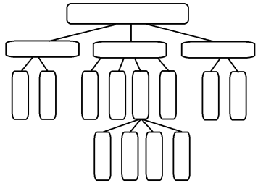
Чертежи
Блок-схемы
Диаграммы
Формулы
Графы
Словесное описание
Таблицы
Схемы
Графики
Карты
Фотографии
Рисунки
Смешанные
Знаковые
Образные
Виды информационных моделей

